Pterosaurios en Chile
PTEROSAURIOS: Generalidades
Los Pterosaurios (reptil alado), son un grupo de reptiles voladores que vivieron en el Mesozoico, su evolución se inicia el Triásico superior (215 millones de años), perdura en el Jurásico y se extinguen en el Cretácico (hace unos 65 millones de años), teniendo una amplia distribución geográfica, ya que se les encuentra en todos los continentes, con excepción de la Antártica.
El vuelo exige grandes esfuerzos al cuerpo de un animal, para poder vencer la fuerza de gravedad y mantener un vuelo tanto planeado, como un vuelo batiendo las alas, que afectan la estructura esquelética lo que significa una exigencia fisiológica muy alta. Los Pterosaurios dieron un paso decisivo en la evolución del grupo, pues lograron un completo control de la dirección y la orientación, lo que les sirvió para tener un dominio en el espacio aéreo.
Los Pterosaurios poseen una extraordinaria variedad de formas, puesto que eran diferentes en muchos aspectos, a cualquier forma de vida vertebrada y por tanto son únicos. Los había filtradores (Pterodaustro), Pescadores (Tropeognathus y muchos otros), Mariscadores (Dsungaripterus), Insectívoros (Anurognathus), Frugívoros (Tapejara), etc.
También los Pterosaurios, poseían una gama de tamaños diferentes, ya que los había desde unos pocos centímetros, como Pterodactylus elegans, hasta especímenes que alcanzaron los 12 metros de envergadura de ala a ala, como el caso de Quetzalcoatlus northropi. A pesar de esta variedad, mantuvieron un arquetipo general básico, sobre todo en la estructura de las alas, durante todo el Mesozoico.
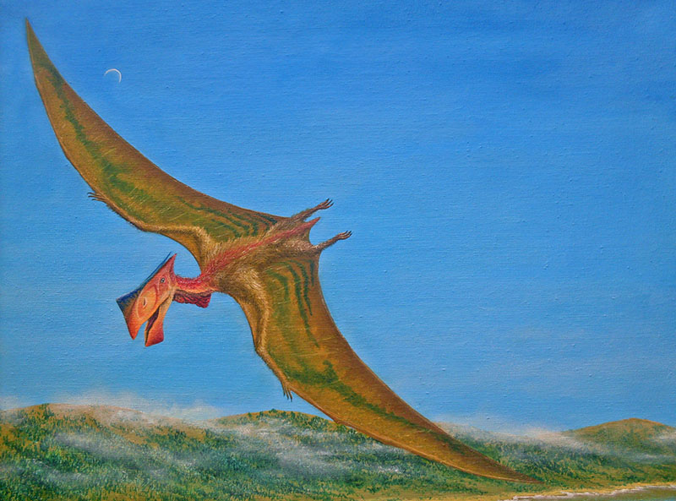
Tapejarido un pterosaurio de Brasil en vuelo (Ilustración José Lemos Caro)
Al parecer Pterosaurios y dinosaurios habrían evolucionado de un ancestro común reptiliano, pero habrían seguido diferentes caminos. La propuesta tradicional, es que estos animales constituyen el orden de reptiles conocidos como Pterosauria, de los cuales se conocen más de un centenar de especies.
El orden Pterosauria está dividido en dos subórdenes: Raforrincoideos y Pterodactiloideos. El primer grupo, el de los Raforrincoideos aparecen en el registro fósil en el Triásico Superior hace unos 220 millones de años, siendo sus características generales su pequeño tamaño, de rostro más bien corto, cuello también corto en proporción del cuerpo, pero su característica más distintiva es la posesión de una larga cola, que terminaba en una figura romboidal. El segundo grupo hace su aparición hacia finales del Jurásico, siendo sus características la posesión de una cola corta, un cuello más largo, un rostro también largo, muchas de ellas tenían la presencia de crestas en sus cabezas, y el grupo alcanzo los mayores tamaños.
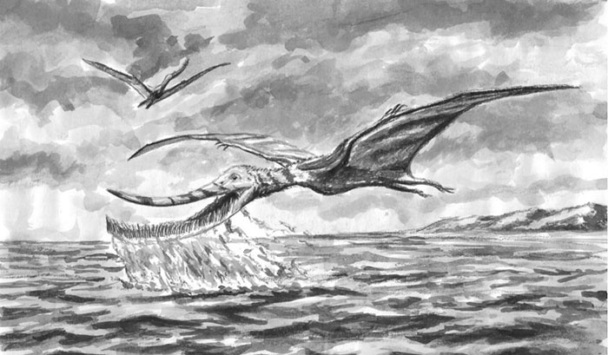
Pterodaustro, un pterodáctilo de la Argentina filtrando el agua, (Ilustración José Lemos Caro)
Su adaptación desde tetrápodos a animales voladores significo profundas modificaciones corporales, en donde los miembros delanteros debieron transformarse en alas. Estas alas en su parte ósea, está compuesta por la extremidad delantera constituida por el brazo y la mano de la cual el cuarto dedo se extiende para sustentar el ala. Esta ala estaba compuesta también por una extensión membranosa denominada patagio la que le servía para volar, que al parecer se encontraría cubierta de fino pelaje protector, en su interior esta membrana estaba atravesada por finas fibras de colágeno, llamadas actinofibrillas que le permitían al animal tensar sus alas.

Su vista estaba más desarrollada que el olfato, pues se han realizado estudios de moldes
naturales del cerebro que demuestran que los lóbulos ópticos eran bastante grandes lo que coincide con sus grades ojos, protegidos por un anillo óseo interno denominado anillo esclerótico, también este cerebro les abría permitido una gran coordinación en sus movimientos y su maniobrabilidad en el aire, lo que trae como consecuencia un gran
metabolismo interno, por lo cual debieron ser animales de sangre caliente.

Domeykodactilus

Un grupo muy peculiar de Pterodactylos, y que fue denominado como Domeykodactilus ciciliae. Este grupo de Pterodactylos, estuvo muy extendido, pues tiene una amplia distribución geográfica, sobre todo en zonas asiáticas. Domeykodactilus, es el registro más seguro de la familia Dsungaripteridae para Sudamérica, y está relacionado cercanamente con Dsungaripterus weii de China y con Phobetor parvus de Mongolia. Domeykodactilus, vivió en ambientes continentales y lagunares donde encontraban gran cantidad de peces, también en este ambiente se han encontrado vegetales como Brachyphillum y Williamsonia. La edad de la formación es atribuida al Cretácico inferior y pertenece a la Formación Santa Ana.

El globo terráqueo, en estos periodos, está dividido aun en dos grandes masas continentales, Laurasia en la parte Norte y Gondwana en la parte Sur, por lo tanto Domeykodactilus, fue un ser viviente habitante de Gondwana, en tanto que las especies orientales habitaban el continente de Laurasia.

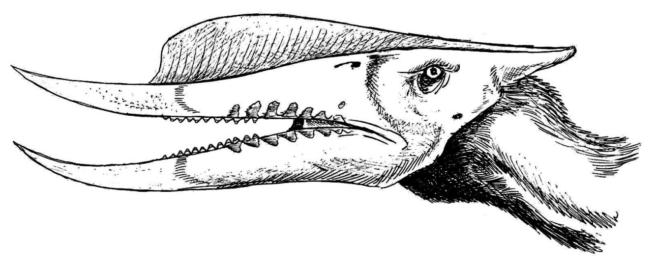
Reconstrucción paleobiológica de la cabeza del Dsungaripteridae,
Domeykodactilus ciciliae (Ilustración Jorge Aragón)

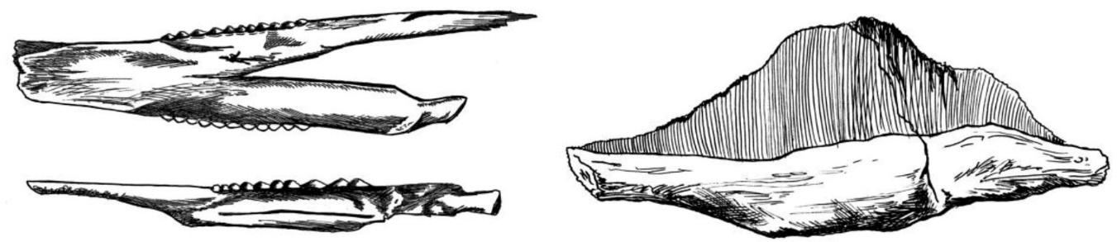

Dibujos esquemáticos, de huesos encontrados de Domeykodactilus ciciliae, a la izquierda huesos de la rama mandibular y a la derecha, parte de la cresta sagital (Ilustración Jorge Aragón)
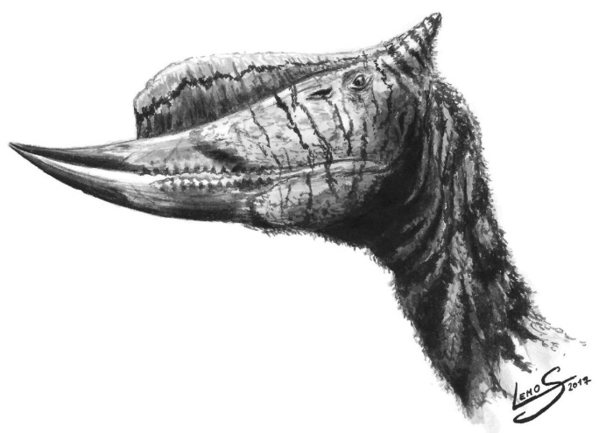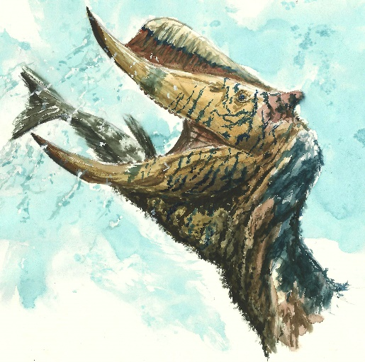

Reconstrucción paleobiológica de la cabeza del Dsungaripteridae,
Domeykodactilus ciciliae (Ilustración José Lemos Caro)

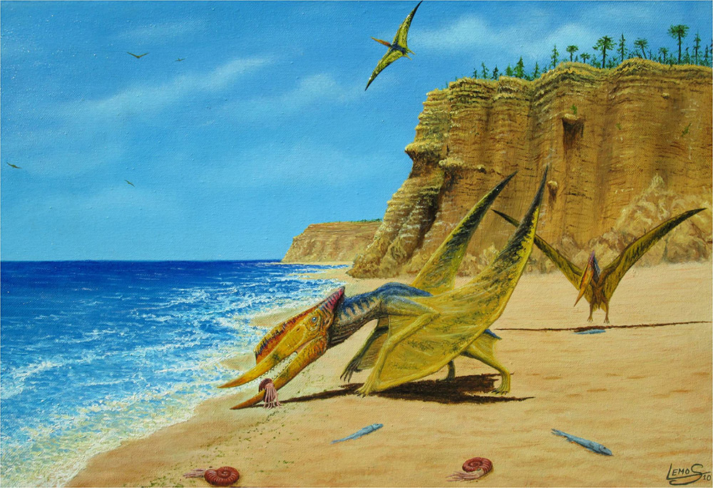

Reconstrucción paleobiológica de Dsungaripteridae,
Domeykodactilus ciciliae, alimentándose de ammonites, (Ilustración José Lemos caro)

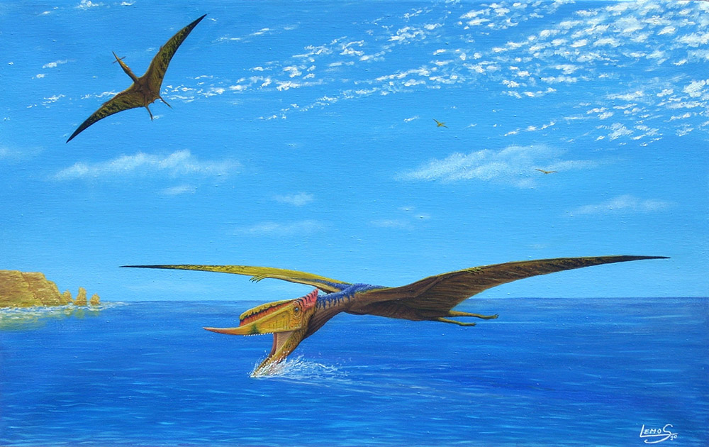

Reconstrucción paleobiológica de Dsungaripteridae, Domeykodactilus ciciliae, pescando a ras del mar, (Ilustración José Lemos caro)

Pterosaurios en la V región Otero y Soto-Acuña en el año 2012, dieron a conocer material fragmentario que pertenecería a restos de Pterosaurio provenientes de Algarrobo, V región, cuya edad sería del Cretácico superior, Maastrichtiano.

Los restos son una diáfisis de hueso apendicular indeterminado y un hueso alargado apendicular, posiblemente un fémur, todos asociados. Estos fragmentos de diáfisis poseen paredes óseas muy delgadas y un lumen medular amplio. En uno de los elementos existe una sección subtriangular en uno de los extremos. Estos rasgos son coherentes con las descripciones de huesos apendiculares de pterosaurios, Sin embargo, debido a la naturaleza fragmentaria del material y la ausencia de rasgos diagnósticos no es posible una determinación más exclusiva dentro del grupo, por lo que ha quedado como un Pterosaurio indeterminado. El material está depositado en el Museo Nacional de Historia Natural, bajo el acrónimo SGO.PV.6505.

Pterosaurios en Calama

En el Museo de Historia Natural de Calama, está depositado un resto craneal de Pterosaurio que pertenecería a una porción rostral de su lado lateral izquierdo, que esta preservado en dos bloques de sedimentos que conforman una concreción.

Estos restos están asociados a ammonoideos (Perisphinctes andium), lo que permite acotar estos restos a una edad Oxfordiana. El fragmento preserva parte del maxilar, premaxilar y varios dientes que presentan variaciones de tamaño. El perfil dorsal es notoriamente convexo y hay una gran fosa nasal o nasoanteorbital de borde anterior triangular. El cráneo presenta algunas similitudes con pterosaurios no pterodactiloideos como Dimorphodon macronyx y Darwinopterus modularis. El material está depositado en el Museo de Historia Natural, bajo el acrónimo
MUHNCAL.20148.
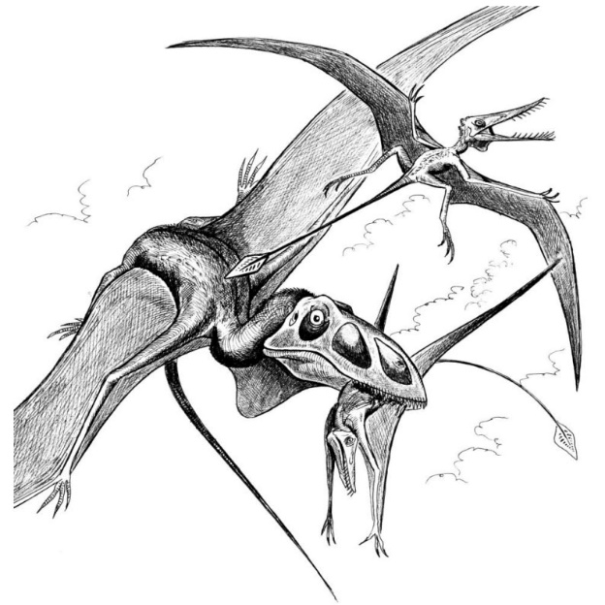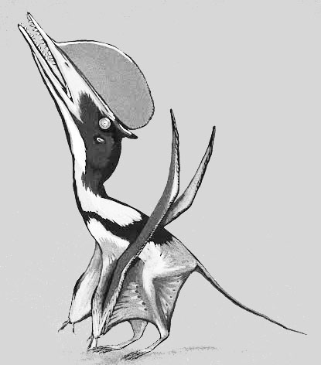

Dimorphodon, atrapando otro pequeño pterosaurio (Ilustración Jorge Aragón), y Darwinopterus modularis sobre el suelo

The Chilean Colony (Cerro La Isla)

En la ladera norte del Cerro la Isla, en el Desierto de Atacama, al interior de Copiapó, fue hecho un descubrimiento de miles de huesos de pterosaurios, donde había tanto juveniles como adultos, que en conjunto formaban una colonia de animales voladores del mesozoico. El descubrimiento lo realizo Michael Bell y Manuel Suárez junto a un grupo de estudiantes, hacia 1990, quienes realizaban trabajos geológicos para documentar el origen de la Cordillera de los Andes. Estando en estas tareas toparon con un sector con muchos huesos petrificados, que posteriormente enviaron a la Universidad de Berkeley, donde el investigador y experto en pterosaurios doctor Kevin Padian, realizo cortes en las piezas dándose cuenta que los restos pertenecían a pterosaurios juveniles y crías pequeñas.

Este descubrimiento se realizó hacia el año 1986, comenzando una fantástica investigación.
También trabajaron en el lugar la encargada de la sección de vertebrados del Museo Nacional de Historia Natural de Chile, la investigadora señora Patricia Salinas y el investigador norteamericano Larry Marshall, quienes también encontraron cientos de huesos de adultos y juveniles de pterosaurios, así como restos mandibulares con dientes de pterosaurios adultos.
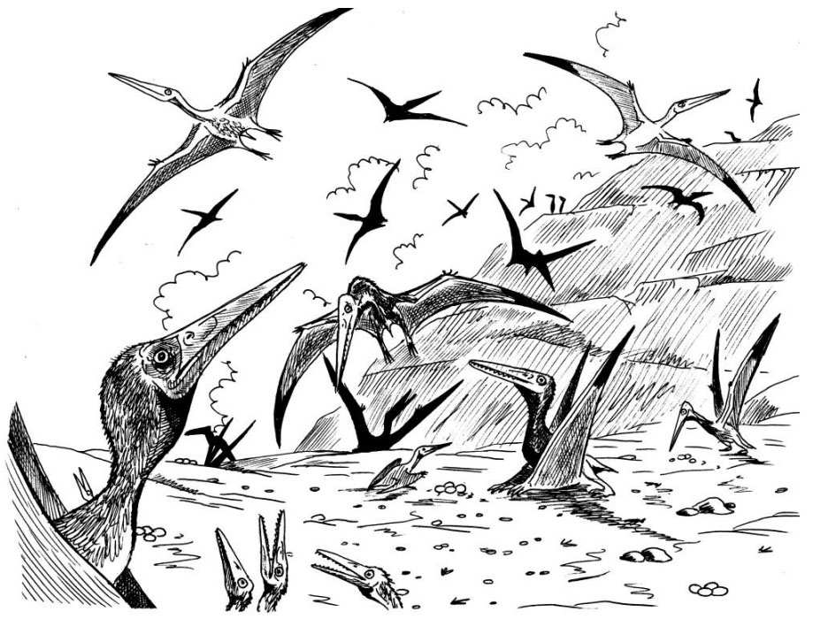

Reconstrucción paleobiológica de la colonia (Ilustración Jorge Aragón)

A pesar de estos hallazgos aún no ha sido posible determinar a que tipo de pterosaurios pertenecieron los restos, aunque se infiere que son Pterodactiloides. Este sitio tiene una importancia relevante, puesto que es la primera vez que se descubre una colonia de crianza de pterosaurios en el mundo. Este sitio paleontológico es conocido mundialmente como “Pterosaur horizont” o “Chilean colony”. En el sector, también ha sido encontrados restos óseos, correspondiente a una vértebra caudal de dinosaurio iguanodontido, así como huesos de saurópodos, huellas de pisadas, cocodrilos y peces.

Los estratos fosilíferos cubren una extensión de cuatro kilómetros, sin embargo, este es el remanente de lo que debió haber sido un sitio mucho más extenso. Se calcula que en la época de depositación, los estratos debieron contener los esqueletos de miles de pterosaurios. La mayoría de los fósiles son fragmentos de huesos largos y vértebras, no obstante, han aparecido huesos mandibulares de por lo menos siete individuos, los que también han sido examinados en el laboratorio de paleontología del Museo de Paleontología de la Universidad de California, donde se han hecho estudios sobre estos restos óseos, los que han consistido en el examen de secciones y cortes de los huesos, que han revelado un alto grado de vascularización, comparable solo con las aves, aquí se preservaron colonias de miles de individuos que anidaban en tierra y sepultados por una crecida de agua y barro.

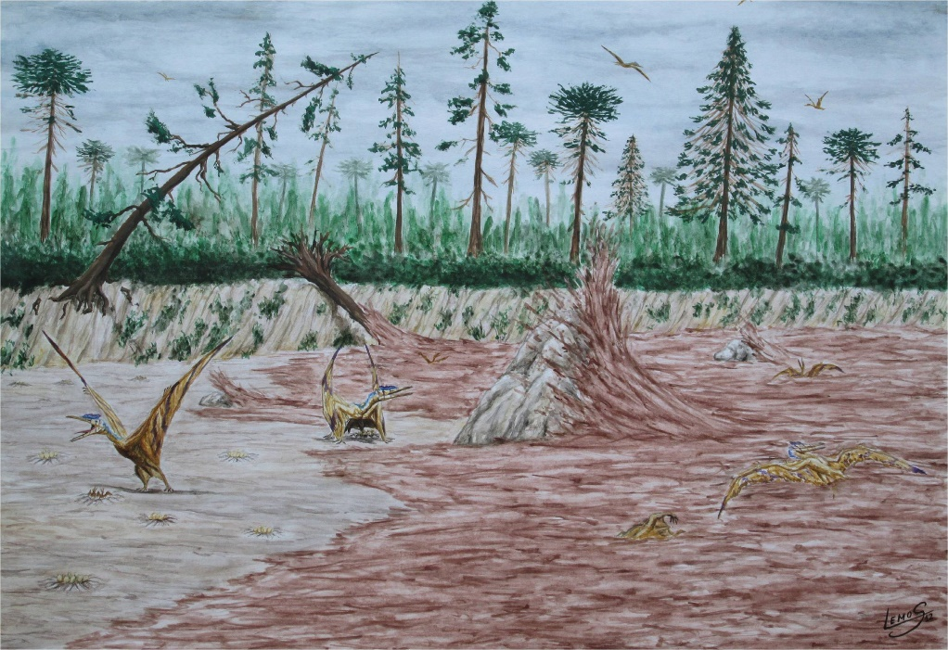

Colonia de pterosaurios siendo arrasadas por un alud en Cerro La Isla, Desierto de Atacama. Ilustración: José Lemos Caro.

En una primera instancia este material de Cerro la Isla no pudo ser asignado a ningún grupo taxonómico debido a los pocos estudios realizados, sin embargo trabajos posteriores realizados por el investigador Martill y su equipo en el año 2006, comparo los dientes que eran muy delgados y muy juntos entre sí, lo que habla tal vez de dientes filtradores por lo que termino asignándolos a pterosaurios ctenocasmátidos como Pterodaustro y Cearadactylus, no obstante los restos presentan más afinidad con la familia Gnathosaurinae, específicamente con el género Gnathosaurus.

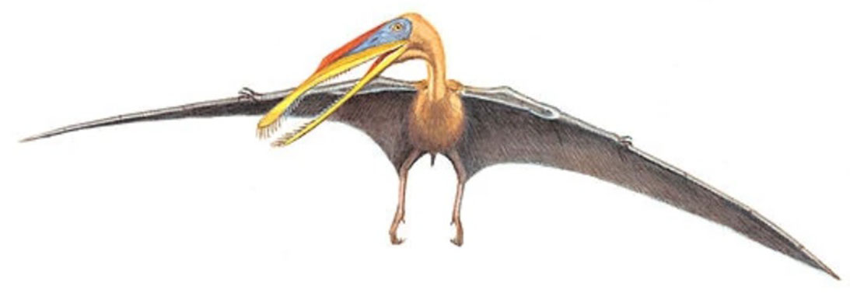
Pterosaurio del género Gnathosaurus, similar al que se encontraría en el cerro La Isla
Otros hallazgos de pterosaurios se han producido en Quebrada los Cóndores, en la denominada Formación Totoralillo, cuya edad ha sido asignada al Cretácico Temprano. Los restos óseos corresponden a un gran Pterosaurio indeterminado, que estaba asociado a restos de pez y cefalópodos ammonoideos. También han sido encontradas varias vértebras cervicales, que fueron identificadas como pertenecientes a un pterodactiloideo, correspondiente a la Formación Quebrada Monardes, en el norte de Chile. El trabajo lo dieron na conocer David Rubilar y Alexander Vargas, quienes propusieron una edad Cretácico Inferior.

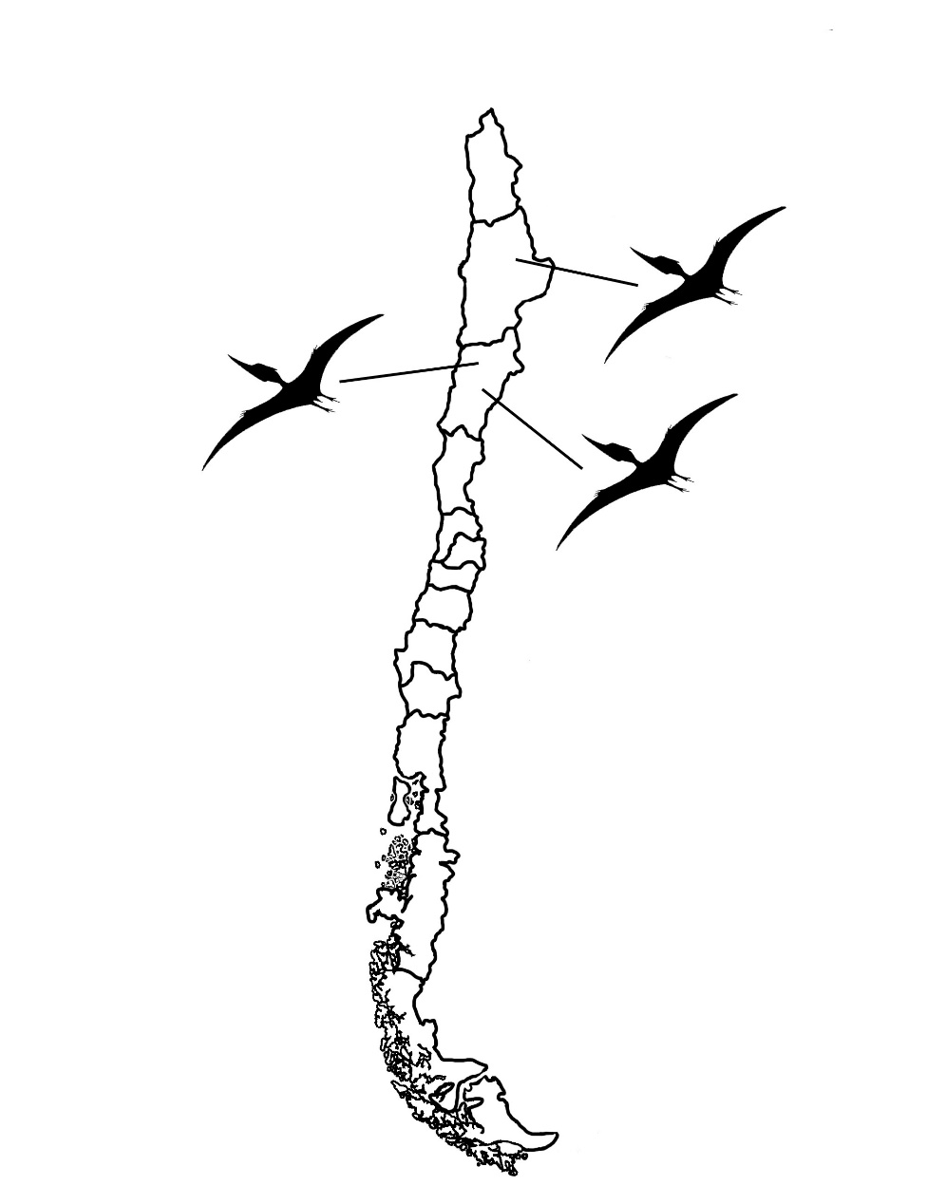

Mapa de distribución de hallazgos de restos de Pterosaurios en Chile

